
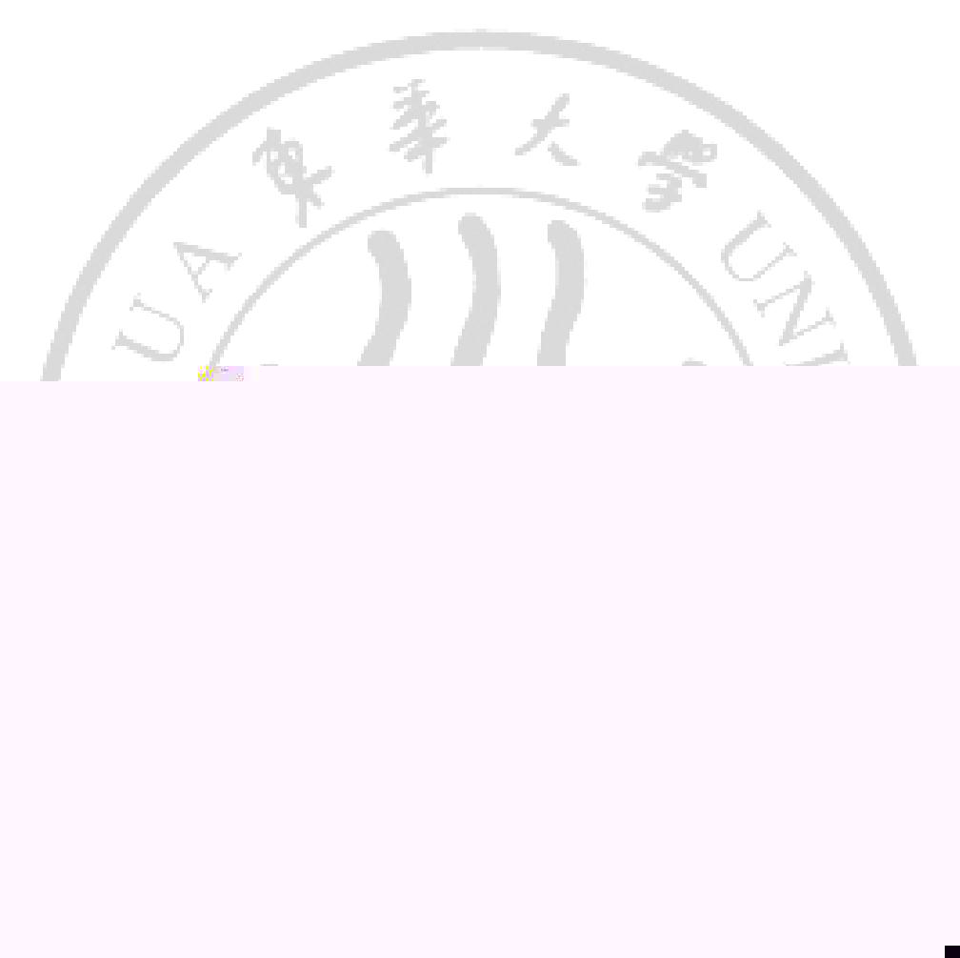
学生专业绩点排名证明
同学， 学号： ，就读于我校 学院，
专业，该专业学生总人数 人，在第 学期至第 学期，其绩点排名专业第 。
特此证明。

学院（章）：

经办人：

东华大学教务处

20年 月 日
Certificate of GPA Ranking in the Major

We hereby certify that Student (Number: ),
in Major of School of Donghua University, ranks in GPA from Semester to Semester among a total of students in the major.

School (stamp):
Responsible Person:

Academic Affairs Office of Donghua University
(date):

